Hidup Belum Lengkap Tanpa Samsung: Kisah Pengguna Setia

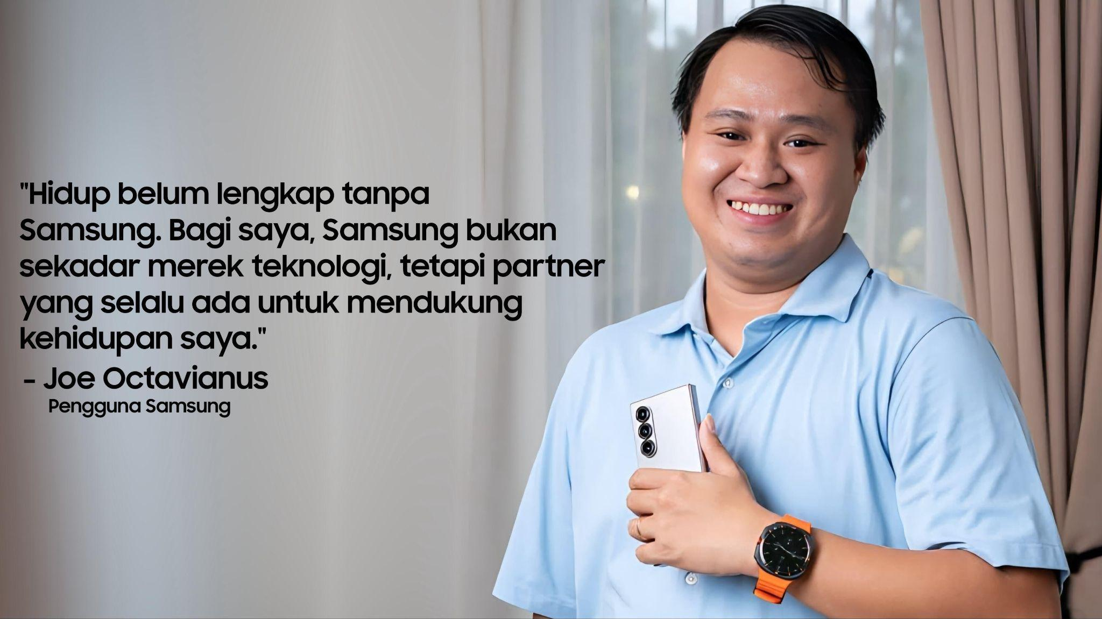
Kisah Joe yang lebih dari 10 tahun menggunakan Samsung, dari kuliah hingga bekerja dan berkeluarga, dari perangkat untuk menyelesaikan tugas dosen hingga kini menjadi asisten kerja dan pemantik untuk sadar hidup sehat.

Jakarta, 25 Juni 2025 – Inovasi Samsung memudahkan kehidupan pengguna, baik melalui smartphone maupun berbagai perangkat rumah tangga berbasis AI. Pengguna langsung menikmati kemudahan dalam menjalani gaya hidup modern—mulai dari komunikasi, produktivitas, hingga pengelolaan rumah.

Melalui integrasi ekosistem yang harmonis, seluruh perangkat Samsung—mulai dari smartphone, tablet, hingga perangkat rumah tangga—terhubung secara mulus. Inovasi ini membantu meningkatkan produktivitas sehari-hari, seperti menyusun jadwal, menerjemahkan dokumen dengan cepat, mencatat ide hanya lewat suara, hingga memastikan pekerjaan rumah tangga berjalan secara otomatis tanpa mengganggu fokus kerja. Samsung memberikan solusi nyata bagi mereka yang ingin menjalani hidup lebih praktis, efisien, dan menyenangkan.
Hal ini pun dinikmati Joe Octavianus, seorang pengguna setia Samsung selama lebih dari 10 tahun. Teknologi Samsung telah menjadi bagian tak terpisahkan dari kesehariannya. Perjalanan Joe bersama Samsung dimulai pada tahun 2012 melalui perangkat Galaxy Note3. Saat itu, ketika mencari ponsel baru, S Pen yang inovatif menarik perhatiannya, untuk membantunya dalam mencatat ide-ide penting di kelas dan mendukung kegiatan perkuliahannya. “Awalnya saya tertarik dengan Galaxy Note3 karena S Pen-nya. Tapi setelah menggunakannya, saya sadar bahwa produk Samsung bukan hanya memberi fitur, tapi juga kualitas dan kenyamanan. Itu yang membuat saya terus menggunakan Samsung hingga sekarang,” ujar Joe.
Berawal dari situ, Joe terus mempercayakan berbagai kebutuhan teknologinya kepada Samsung. Tidak hanya ponsel, ia kini memanfaatkan ekosistem Samsung di kehidupannya. Berbagai perangkat Samsung, mulai dari ponsel, smartwatch, tablet, buds, hingga TV dan elektronik rumah tangga menjadi bagian tak terpisahkan dari rutinitas harian Joe, berkat inovasi yang terus mempermudah aktivitasnya.
Solusi untuk Hidup yang Sibuk
Bagi mereka yang sibuk dan membutuhkan teknologi yang bisa mengikuti ritme hidup, Samsung punya jawabannya. Bagi Joe, ponsel lipat Galaxy Z Fold6 adalah alat utama untuk mendukung produktivitasnya. Layar besar yang dapat dilipat memungkinkan multitasking dengan nyaman, seperti membaca dokumen sambil menghadiri meeting virtual, browsing sambil membuka peta, atau membuka beberapa aplikasi sekaligus.

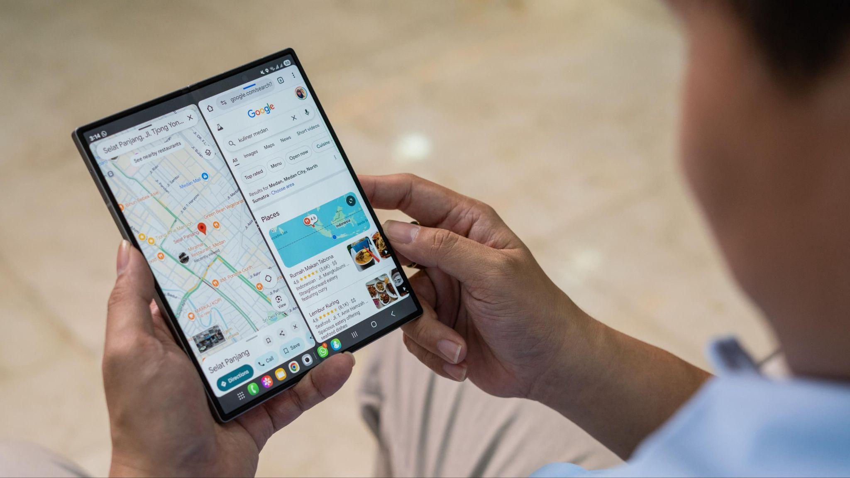

“Galaxy Z Fold6 benar-benar membantu saya dalam pekerjaan. Saya bisa buka beberapa aplikasi tanpa hambatan, mulai dari membaca dokumen hingga mencatat dengan nyaman karena layarnya luas. Ini juga memudahkan saya waktu berkomunikasi dengan rekan bisnis internasional, tinggal pakai Interpreter. Chat Assistnya juga bikin fleksibel, saat butuh memberikan variasi jawaban dalam gaya formal atau casual, kita gak perlu repot browsing dulu, apalagi gaya bahasa asing kan tidak bisa kita kuasai dalam sekejap,” ujar Joe.

Nyaman di Rumah, Tanpa Repot
Tidak hanya smartphone, Joe menggunakan beberapa elektronik rumah tangga Samsung seperti mesin cuci, air purifier, AC dan memanfaatkan SmartThings untuk mengontrol seluruh perangkat tersebut. “Sejak pakai ekosistem Samsung, hidup di rumah jadi super nyaman dan hemat! Semua perangkat bisa dipantau dan dikontrol hanya dari smartphone Galaxy saya. SmartThings pernah memberi notifikasi bahwa ada sparepart mesin cuci yang perlu diganti. Ini membantu banget, karena saya dan istri tidak perlu repot-repot mengecek sendiri. Kadang-kadang kalau pulang di malam hari, saya bisa pasang AC dulu dari jalan, supaya sampai rumah kamar sudah sejuk. Ini kenyamanan yang bikin saya betah untuk terus pakai ekosistemnya Samsung,” ungkap Joe.

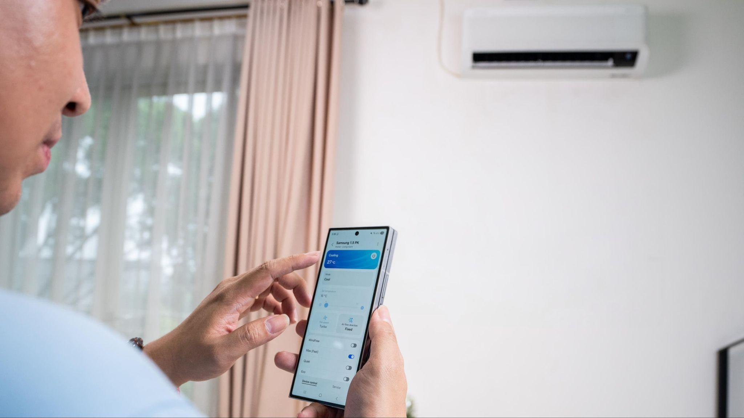
Kontrol AC lewat aplikasi SmartThings, termasuk pengaturan suhu hingga memantau penggunaan listrik bulanan

Saat di rumah, remote AC terselip entah di mana? Nyalakan dan atur suhunya dari smartphone, semudah itu. Terdapat pula fitur seperti SmartThings Energy Saving bahkan membantu Joe memantau konsumsi listrik secara real-time dan memberikan rekomendasi penghematan energi yang sesuai dengan kebiasaan keluarganya.

Lebih Dekat dengan Kesehatan Anda
Melengkapi ekosistem Galaxy, Samsung menawarkan perangkat wearables seperti Galaxy Watch dan Galaxy Ring. Joe pun mengandalkan kedua perangkat ini untuk melacak kesehatannya sehari-hari, mulai dari jumlah langkah, kualitas tidur, hingga kadar oksigen saat tidur.

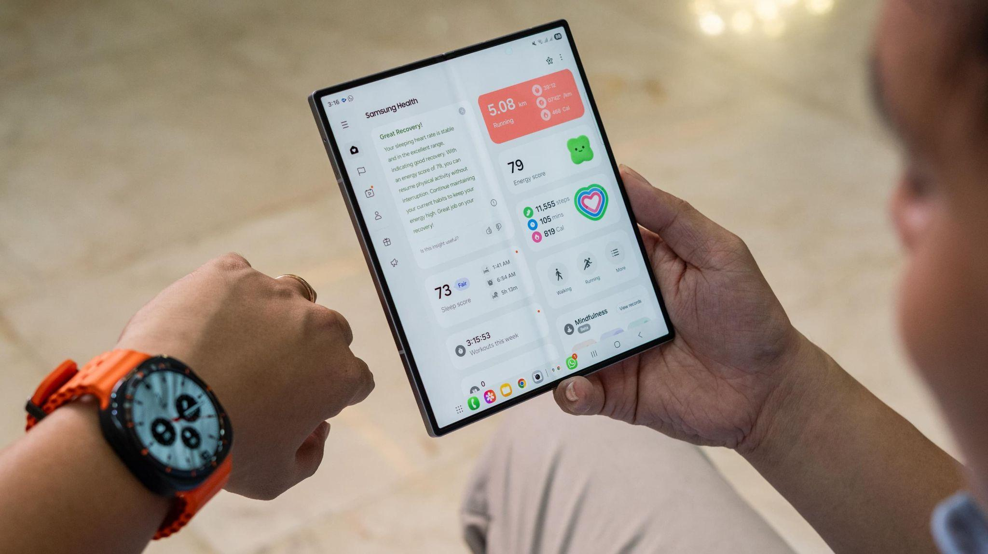

“Awalnya saya pakai Galaxy Watch Ultra seperti jam biasa, tapi karena di situ ada tracker langkah, olahraga, tidur, saya gunakan juga. Saya lanjutkan pakai Galaxy Ring yang lebih nyaman dibawa tidur. Pas melihat hasilnya, wah ternyata banyak ya yang bisa saya ketahui cuma dengan pakai jam dan ring. Dari heart rate saat olahraga, sampai skor tidur, apa yang bikin tidur saya bagus, dan apa yang kurang. Kalau tidurnya lama, tapi terlalu malam, gak bagus juga skornya. Lama-lama saya jadi lebih aware, lebih sadar akan apa yang harus diperbaiki dalam gaya hidup saya,” kata Joe.

Hidup Lebih Mudah Bersama Samsung
Merangkum pengalamannya, Joe menyatakan, “Hidup belum lengkap tanpa Samsung.” Baginya, Samsung bukan sekadar merek teknologi, tetapi partner yang selalu ada untuk mendukung kehidupannya—baik di rumah maupun di luar. Apakah kamu sudah merasakan kemudahan hidup seperti Joe?

Untuk informasi lebih lanjut, kunjungi www.samsung.com/id.

-o0o-
Tentang Samsung Electronics Co., Ltd.
Samsung menginspirasi dunia dan membentuk masa depan dengan ide dan teknologi transformatif. Perusahaan ini mendefinisikan ulang dunia TV, digital signage, smartphone, wearables, tablet, elektronik rumah tangga dan sistem jaringan, juga memori, sistem LSI, dan foundry. Samsung juga memajukan teknologi pencitraan medis, solusi HVAC dan robotik, sembari mengembangkan produk-produk otomotif dan audio lewat Harman. Dengan ekosistem SmartThings, kolaborasi terbuka dengan para mitra, dan integrasi AI ke dalam portfolionya, Samsung menghadirkan pengalaman terhubung yang mulus dan cerdas. Untuk berita terkini, silakan kunjungi Samsung Newsroom di news.samsung.com.

Untuk keterangan lebih lanjut:
Shinta Wardiastuti  Public Relations Manager  Samsung Electronics Indonesia  Email: shinta.w@samsung.com | Galuh Maharani  Manager  Carl Byoir  Email: galuh.maharani@carlbyoir.com

